**РОССИЙСКИЙ УНИВЕРСИТЕТ ДРУЖБЫ НАРОДОВ**

**Факультет физико-математических и естественных наук**

**Кафедра прикладной информатики и теории вероятностей**

**ОТЧЕТ**

**ПО ЛАБОРАТОРНОЙ РАБОТЕ № 5**

*дисциплина: Архитектура компьютера*

Студент: Армихос Гонзалез Карла

Группа: НКАбд-02-24

**МОСКВА**

2024 г.

Содержание

1. Цель работы 4

2. Задание 5

3. Технические введение 6

4. Порядок выполнения лабораторной работы 8

5. Задание для самостоятельной работы 15

6. Выводы 19

7. Список используемой литературы 20

Список иллюстраций

### 

рис. 4.1 Midnight Commander 8

рис. 4.2 Войти в каталог лабораторная работа 4 9

рис. 4.3 Создать файл lab05 10

рис. 4.4 Создать lab05-1.asm (команда touch) 11

рис. 4.5 Открыть lab 05-1. asm (F4) 11

рис. 4.6 Часть 1 11

рис. 4.7 Часть 2 12

рис. 4.8 Проверить, что файл содержит текст программы 13

рис 4.9 Исполнение файла 14

рис 4.10 копирование и изменение имени 14

рис. 5.1 Копирование файла 15

рис. 5.2 Редактировать текст 16

рис. 5.3 Запустить программу 16

рис 5.4 Копирование файла lab5-2.asm 17

рис 5.5 Ввести строку 17

рис 5.6 Вывести введённую строку на экран 18

### 

## 

## 

# **1. Цель работы**

Приобретение практических навыков работы в Midnight Commander. Освоение инструкций языка ассемблера mov и int.

# **2. Задание**

1. Откройте Midnight Commander
2. Перейдите в каталог с помощью клавиш.
3. С создайте файл -asm.
4. Создать копию файла, переместить его в другое место, переименовать с помощью клавиш.
5. Использовать такие команды, как nano mcedit, для ввода текста программы из списка

# **3. Технические введение**

Команда **mc** (Midnight Commander) — это файловый менеджер для терминала, который предоставляет удобный интерфейс для работы с файлами. Основное назначение **mc** — упростить навигацию по файловой системе и выполнение операций с файлами, таких как копирование, перемещение, удаление, создание директорий и многое другое. Он особенно полезен для тех, кто предпочитает работать в текстовом режиме и часто использует командную строку.

Некоторые операции с файлами можно выполнить как с помощью стандартных команд bash, так и через интерфейс **mc** с использованием сочетаний клавиш:

- Копирование файлов: *В bash — cp file1 file2, в mc —F5.*

- Перемещение файлов: *В bash — mv file1 file2, в mc — F6.*

- Удаление файлов: *В bash — rm file, в mc — F8.*

- Создание новых каталогов: В bash — *mkdir newdir, в mc — F7.*

- Эти операции могут быть выполнены с помощью командной строки или комбинаций клавиш, что делает работу с файлами в **mc** более интуитивной и удобной.

Программа на языке ассемблера **NASM** обычно состоит из нескольких секций:

- **section .data** — секция для хранения инициализированных данных.

- **section .bss** — секция для хранения неинициализированных данных.

- **section .text** — секция, где находится код программы, обычно включает точку входа **_start** или **main**, с которой начинается выполнение.

Эта структура позволяет организовать код и данные в программе, упрощая управление памятью.

Секция **.data** используется для описания *инициализированных данных,* таких как строки или константы, которые сразу известны на этапе написания программы.

- Секция **.bss** используется для описания *неинициализированных данных*, таких как переменные, которые будут инициализированы позже, во время выполнения программы.

Эти компоненты используются для определения данных разных типов и размеров в **NASM**:

- **db** (Define Byte) — задаёт байт (1 байт).

- **dw** (Define Word) — задаёт слово (2 байта).

- **dd** (Define Doubleword) — задаёт двойное слово (4 байта).

- **dq** (Define Quadword) — задаёт квадро-слово (8 байт).

- **dt** (Define Ten Bytes) — задаёт десятибайтовое значение (10 байт).

Эти компоненты помогают задавать данные разных типов и размеров в зависимости от требований программы.

- Инструкция **mov eax, esi** копирует значение регистра **esi** в регистр **eax**. При этом содержимое **esi** остаётся неизменным, а значение **eax** перезаписывается.

- Инструкция **int 80h** используется для вызова системных прерываний в Linux. Она позволяет программе взаимодействовать с операционной системой для выполнения различных системных вызовов, таких как чтение, запись, открытие файлов и завершение программы. Регистр **eax** обычно содержит номер системного вызова, а другие регистры передают необходимые параметры.

# **4. Порядок выполнения лабораторной работы**

Откройте Midnight Commander “mc” (рис. 4.1)

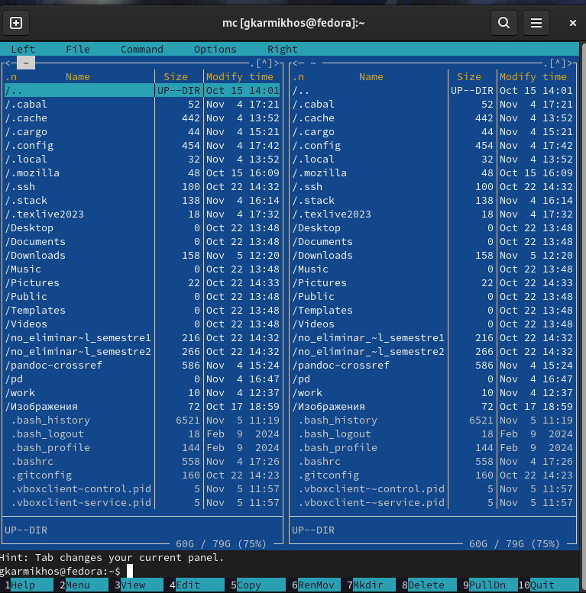

### рис. 4.1 Midnight Commander

С помощью клавиш ↑ , ↓ и Enter заходим в каталог work/arch/pc Что создается в лаборатории 4 (рис. 4.2)

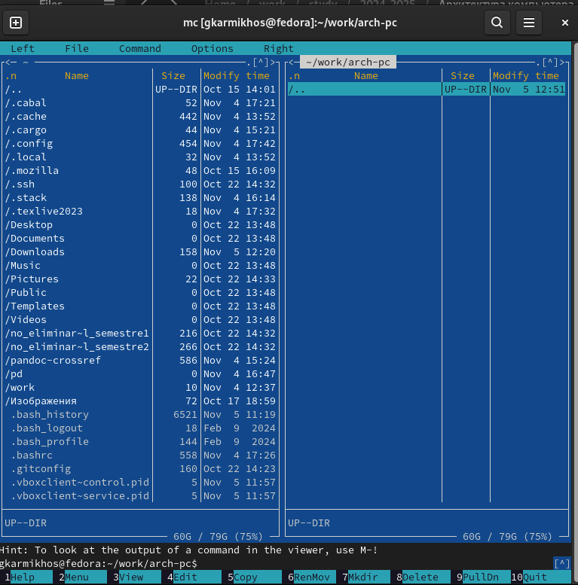

### рис. 4.2 Войти в каталог лабораторная работа 4

Создать файл с помощью клавиши f7 с именем lab 05 (рис.4.3)

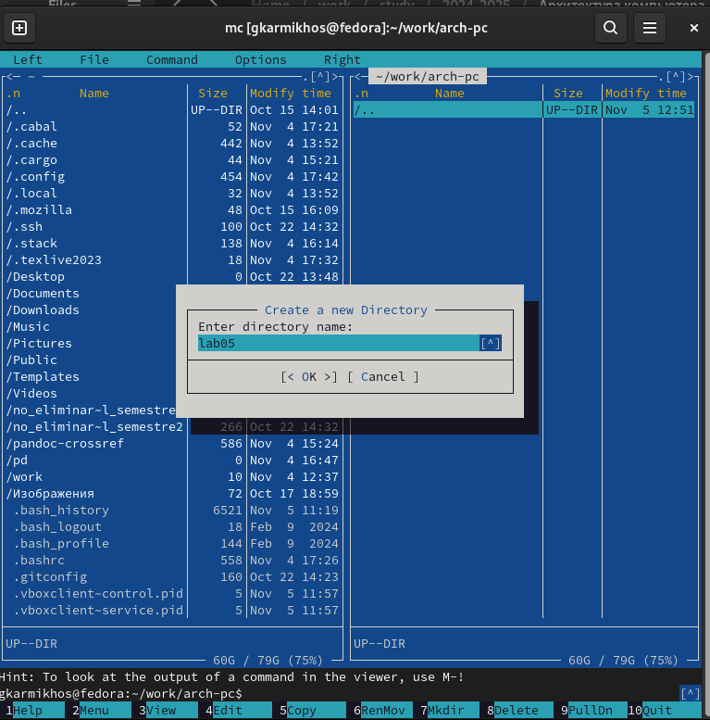

### рис. 4.3 Создать файл lab05

Внутри созданной папки мы создаем lab05-1.asm, набрав команду touch в строке ввода. (рис. 4.4)

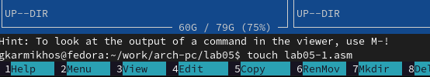

### рис. 4.4 Создать lab05-1.asm (команда touch)

## 

Откройте файл lab05-1.asm с помощью клавиши F4, чтобы иметь возможность редактировать его (рис. 4.5)

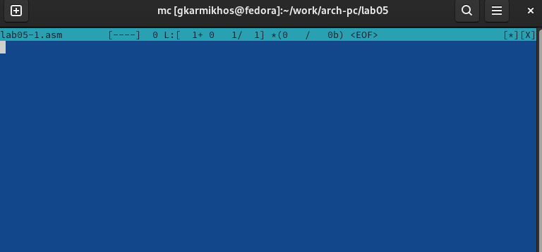

### рис. 4.5 Открыть lab 05-1. asm (F4)

Введите текст программы из листинга, который отображается на следующих изображениях (рис. 4.6 и рис 4.7)

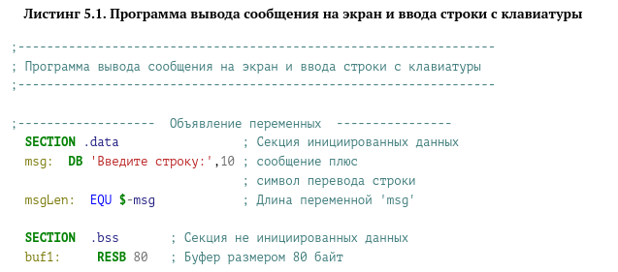

### рис. 4.6 Часть 1

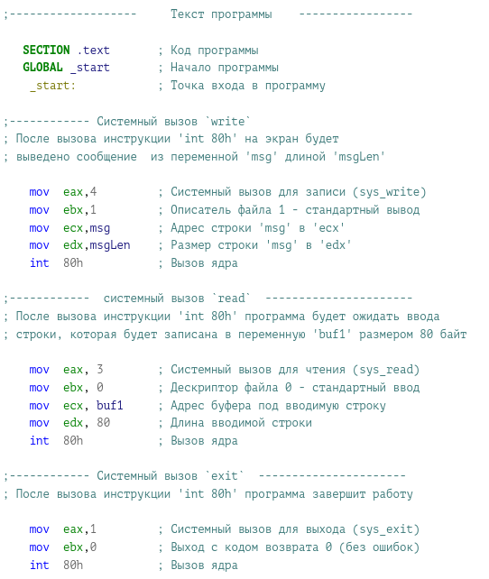

### рис. 4.7 Часть 2

Убедитесь, что то, что мы вводим с помощью клавиши F3, было успешно сохранено (рис. 4.8)

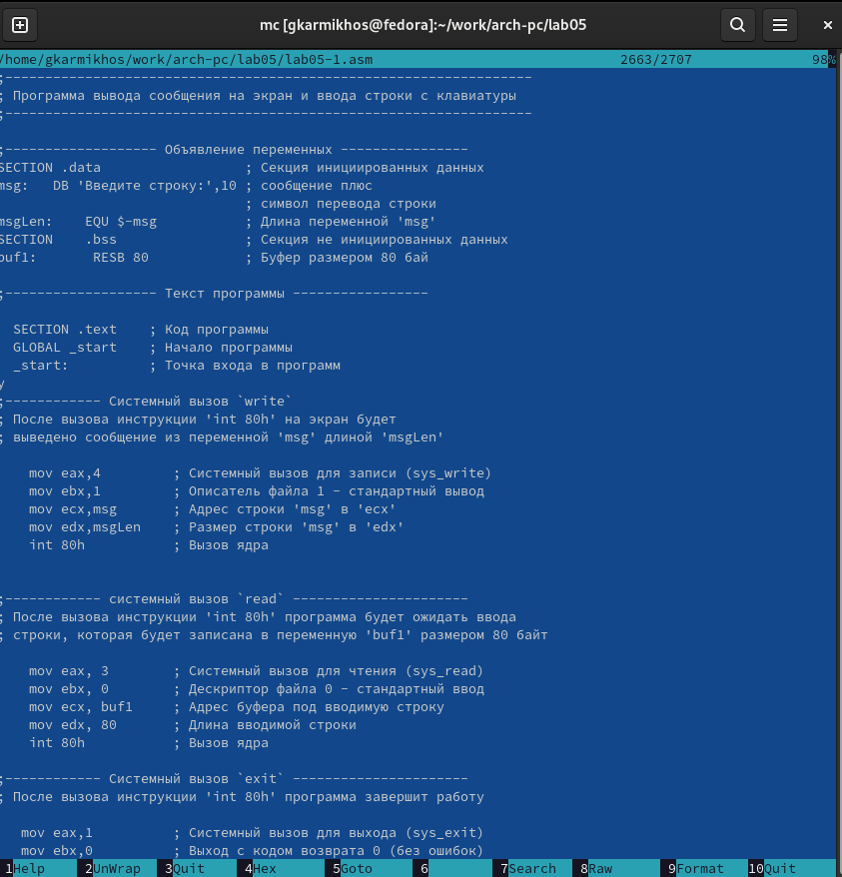

### рис. 4.8 Проверить, что файл содержит текст программы

Открой в файле lab5-1.asm. Выполните компоновку объектного файла и запустите получившийся исполняемый файл. Выводит строку 'Введите строку:' введите ваши ФИО.(рис 4.9)

### 

### рис 4.9 Исполнение файла

Создайте копию файла lab5-1.asm с именем lab5-2.asm.(рис 4.10)

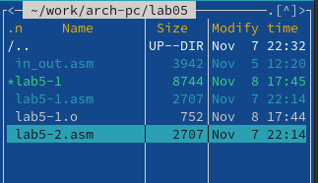

### рис 4.10 копирование и изменение имени

# **5. Задание для самостоятельной работы**

Создать копию файла lab5-1.asm с помощью функциональной клавиши F5 (рис. 5.1)

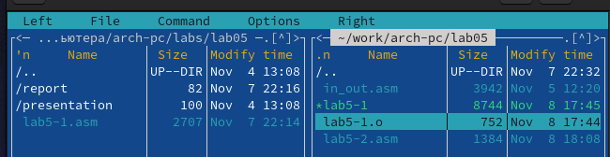

### рис. 5.1 Копирование файла

Отредактируйте текст, чтобы при его запуске отображались мои имя и фамилия(рис. 5.2)

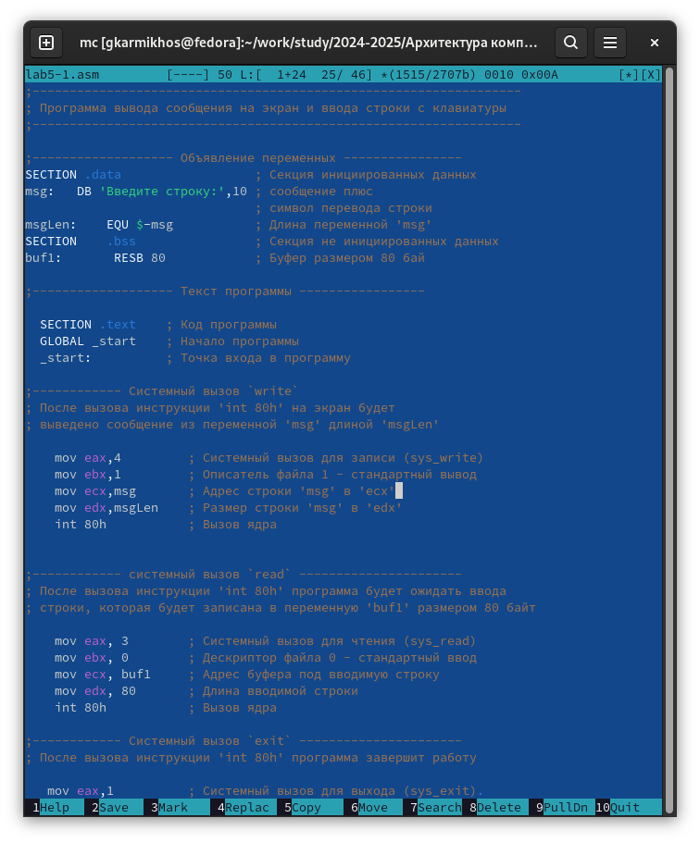

### рис. 5.2 Редактировать текст

Воспроизвести отредактированный текст.(рис. 5.3)l

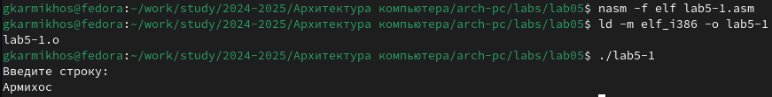

### рис. 5.3 Запустить программу

Создайте копия файла lab5-2.asm (рис 5.4)

### 

### рис 5.4 Копирование файла lab5-2.asm

Отобразить текстовую строку в болоте с помощью клавиши F3 (рис 5.5)

### 

### рис 5.5 Ввести строку

На приглашение ввести строку введите свою фамилию(рис 5.6)

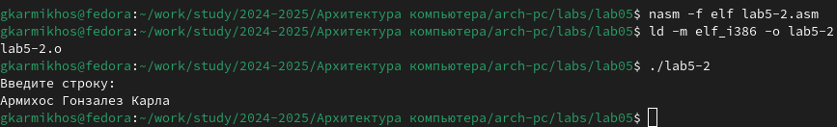

### рис 5.6 Вывести введённую строку на экран

# **6. Выводы**

В общем, **mc** - это инструмент управления файлами в терминальном режиме, позволяющий выполнять ряд обычных операций, таких как копирование, перемещение и удаление файлов, как с помощью команд bash, так и с помощью определенных комбинаций клавиш. Что касается языка ассемблера NASM, то его структура состоит из ключевых секций (**.data, .bss** и **.text**), которые позволяют определять различные типы данных и кода, оптимизируя использование памяти.

В этой лаборатории мы смогли познакомиться с работой NASM и Midnight Commander.

Зная функции клавиш F (1, 2, 5...10), мы смогли получить доступ к программе и работать над ней, а также использовать команды, ранее использовавшиеся в других лабораториях, такие как touch, nano.

# **7. Список используемой литературы**

1. [Архитектура ЭВМ](https://esystem.rudn.ru/pluginfile.php/2089085/mod_resource/content/0/%D0%9B%D0%B0%D0%B1%D0%BE%D1%80%D0%B0%D1%82%D0%BE%D1%80%D0%BD%D0%B0%D1%8F%20%D1%80%D0%B0%D0%B1%D0%BE%D1%82%D0%B0%20%E2%84%965.%20%D0%9E%D1%81%D0%BD%D0%BE%D0%B2%D1%8B%20%D1%80%D0%B0%D0%B1%D0%BE%D1%82%D1%8B%20%D1%81%20Midnight%20Commander%20%28%29.%20%D0%A1%D1%82%D1%80%D1%83%D0%BA%D1%82%D1%83%D1%80%D0%B0%20%D0%BF%D1%80%D0%BE%D0%B3%D1%80%D0%B0%D0%BC%D0%BC%D1%8B%20%D0%BD%D0%B0%20%D1%8F%D0%B7%D1%8B%D0%BA%D0%B5%20%D0%B0%D1%81%D1%81%D0%B5%D0%BC%D0%B1%D0%BB%D0%B5%D1%80%D0%B0%20NASM.%20%D0%A1%D0%B8%D1%81%D1%82%D0%B5%D0%BC%D0%BD%D1%8B%D0%B5%20%D0%B2%D1%8B%D0%B7%D0%BE%D0%B2%D1%8B%20%D0%B2%20%D0%9E%D0%A1%20GNU%20Linux.pdf)